
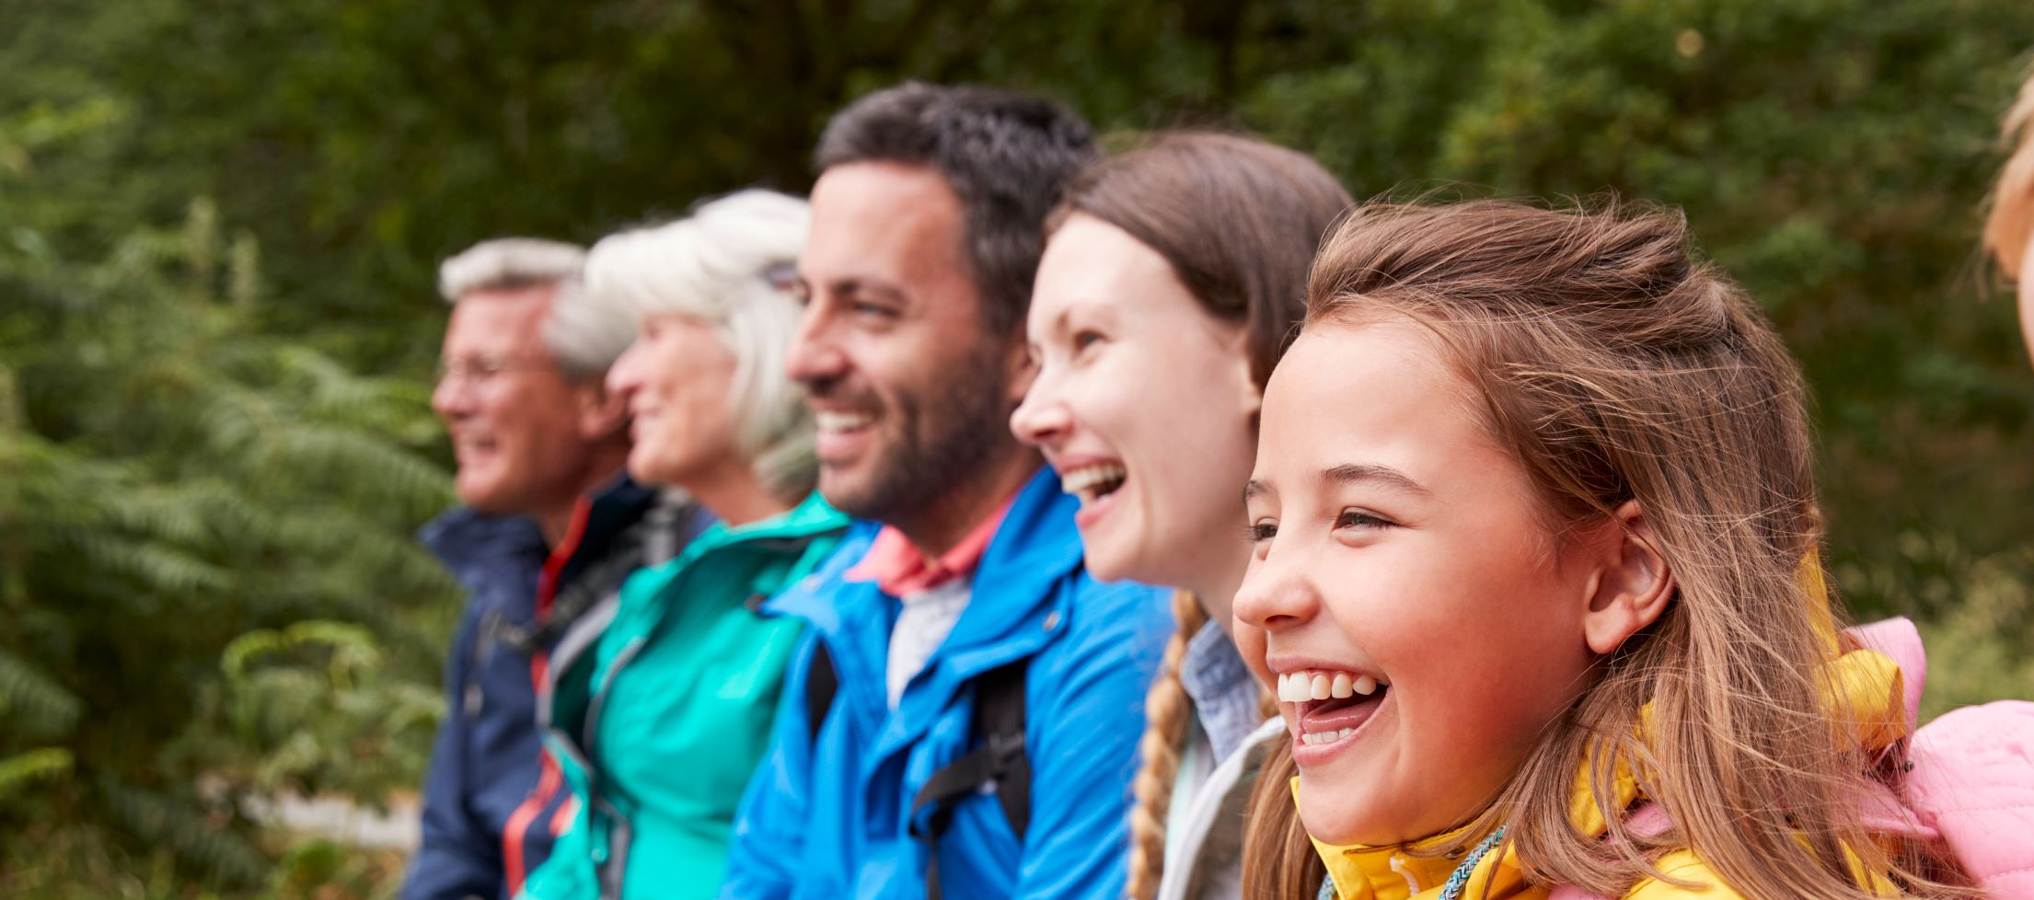
© Adobe Stock
ABENTEUER MIT DER
FAMILIENGRUPPE


Ein herzliches Willkommen bei den Familienaktionen
des Schwäbischen Albvereins e.V.!

Schön, dass Ihr den Weg zu uns gefunden habt. Wir freuen uns, Familien kennenzulernen, die Lust dazu haben, ihre Freizeit in der Natur zu verbringen, Gleichgesinnte zu treffen und spannende Stunden gemeinsam zu erleben.
Ob eine Familienwanderung durch den Winterwald, Osterhasensuche im Frühling, Bachexpedition im Sommer oder Drachen steigen lassen im Herbst – das ganze Jahr ist draußen etwas los. Bei Radtouren und Wanderungen zu regionalen Ausflugszielen seid Ihr direkt vor der Haustür mittendrin im Abenteuer.
Wir freuen uns, über diese Aktionen naturbegeisterte Familien zu finden, die Freude daran haben, sich ehrenamtlich einzubringen.
Die Aktivitäten könnt Ihr mitgestalten und beim Aufbau einer festen Familiengruppe mitwirken. Die Aufgaben sind überschaubar, da die Familien diese untereinander aufteilen. Abwechselnd werden Familienaktionen organisiert. Die unterschiedlichsten Talente, Fertigkeiten und Ideen können sich dabei ergänzen. Der Eine führt gerne eine Wanderung durch, der Andere werkelt lieber, ein Dritter kümmert sich um das Lagerfeuer, ein Vierter schreibt dafür den Zeitungsbericht. Unterstützung erhalten die Familien dabei von der Ortsgruppe und vom Fachbereich Familie des Schwäbischen Albvereins e.V.
Freut Euch auf viele gemeinsame Erlebnisse in der Familiengruppe des Schwäbischen Albvereins e.V.

…es immer soooo toll ist und ich meine Freunde treffe!
Toni (8)
Mitglied? Na klar! Wir sind dabei, weil…
… weil es toll ist, dass es jedes Mal etwas Neues zu entdecken gibt, es nie langweilig ist und alle immer großen Spaß haben. Es ist jedes Mal wieder eine tolle Überraschung dabei!
Antonia (7)
…man mit anderen spielen kann und es manchmal ein Lagerfeuer gibt.
Pepe (5)
…wir unseren Kindern die Natur näherbringen möchten – und das in einer Gemeinschaft. Die letzten Aktionen haben uns sehr gefallen.
… es bei uns so schöne Ecken gibt und diese mit anderen Familien zu entdecken doppelt so viel Spaß macht.

… wir unseren Kindern die Natur näherbringen möchten und das in einer Gemeinschaft. In der Gruppe macht das Wandern viel mehr Spaß und wir können neue Kontakte knüpfen!
Laura (35) und Tom (37)
…wir bei jedem Ausflug Neues über Natur, Tiere und Naturschutz lernen und dabei immer Freunde treffen mit denen man auch Quatsch machen kann.
Henry (6)

… wir so gerne in der Natur sind zu jeder
Jahreszeit, ob morgens oder mittags, im Sommer am Bach, im Herbst im Nebelwald, im Winter am warmen Feuer mit roten Bäckchen oder im Frühjahr, wenn die Natur wieder wahre Wunder vollbringt. Das alles noch mit tollen Menschen, Geschichten, Spielen und viel Wissen!
Junia (8) und Ronja (12)

Mitglied werden – Vorteile genießen!

- Ermäßigte Preise bei unseren Veranstaltungen
- Kostenlose Zustellung der viermal im Jahr erscheinenden „Blätter des Schwäbischen Albvereins“
- Auf Wunsch: Kostenlose Zustellung der Jugend- und Familienzeitschrift STUFE
- Jährlich eine Wanderkarte des Vereinsgebiets
- Vorzugspreise beim Bezug von Karten, Büchern und Schriften, die der Schwäbische Albverein herausgibt (vor Ort im „Lädle“ oder im Online-Shop unter www.albverein-shop.de erhältlich)
- Vergünstigte Übernachtungen in unseren Wanderheimen
- Bei allen Vereinen, die dem Verband Deutscher Gebirgs- und Wandervereine angeschlossen sind, erhaltet Ihr die gleichen Leistungen wie Mitglieder dieser Vereine – DWV Vorteilswelt unter www.wanderverband.de/verband/mitgliedskarte/dwv-vorteilswelt
- Die Vereinsmitglieder sind während aller Aktivitäten, Zusammenkünfte und Veranstaltungen des Schwäbischen Albvereins e.V. versichert. Unfälle auf den direkten Wegen zu und von durchgeführten Wanderungen oder auswärtigen Veranstaltungen, die im Auftrag des Vereins unternommen werden, gelten als mitversichert.
- Kostenloser Eintritt ins explorhino Science Center in Aalen für Kinder- Jugend- und Familienmitglieder unter www.explorhino.de
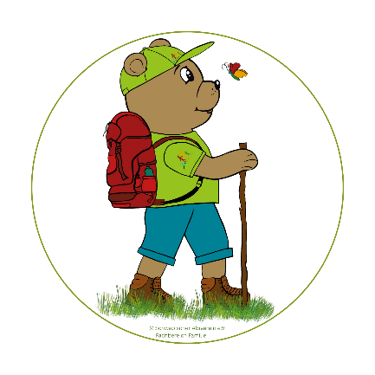
- Weitere Serviceleistungen findet Ihr auf der Website www.albverein.net/leistungen-und-beitraege

Mitglied werden – Geld sparen!

Der Mitgliedsbeitrag setzt sich aus Grundbeitrag und Ortsgruppenzuschlag zusammen.
Grundbeiträge pro Jahr (Stand: Januar 2026)
Familien/(Ehe)Paare  (einschl. aller Kinder und Jugendliche bis zur Vollendung des 27. Lebensjahres) | 62,00 €
Alleinerziehende  (einschl. aller Kinder und Jugendliche bis zur Vollendung des 27. Lebensjahres) | 38,00 €
Einzelmitglied | 48,00 €
Jugendliche ab 14 Jahren bis zur Vollendung des 27. Lebensjahres | 26,00 €
Kinder unter 14 Jahre | 13,00 €
Ortsgruppenzuschlag pro Jahr (Stand: Januar 2026)
Ortsgruppe …… | ….. €
Kontakt zur Ortsgruppe
……
Kontakt zum Fachbereich Familie
Schwäbischer Albverein e. V.
Fachbereich Familie
Hospitalstraße 21 B
70174 Stuttgart
Telefon 0711 22585-20
E-Mail: familien@schwaebischer-albverein.de
www.albvereinsfamilie.de

